Profil
Présidentielle : le Chili porte à sa tête José Antonio Kast et renoue avec les démons de l’extrême droite
Réservé aux abonnés
Les Chiliens ont élu dimanche 14 décembre le candidat ultraconservateur avec 58 % des voix. Une première depuis la dictature de Pinochet, il y a trente-cinq ans.
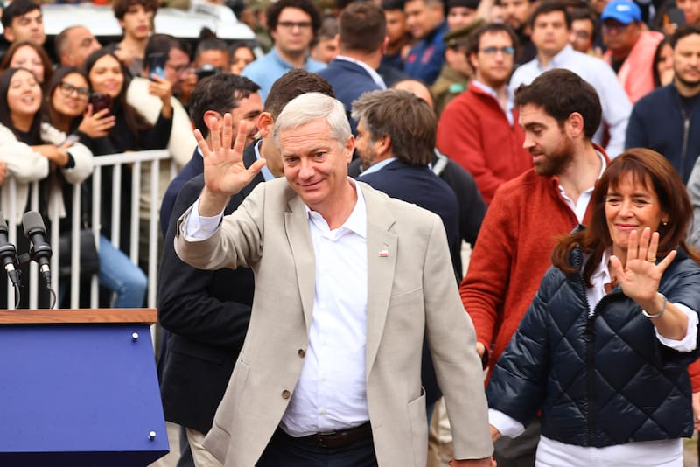
José Antonio Kast, à Santiago, le 14 décembre. ( Marcelo Hernandez/Getty Images. AFP)
ParRico Rizzitelli
Correspondant au Chili
Publié aujourd'hui à 6h57
José Antonio Kast, le 40e président de la République du Chili, issu du Parti républicain (extrême droite), a été élu dimanche 14 décembre au soir avec 58 % des voix, face à la candidate de gauche, Jeannette Jara, qui elle n’a réuni que 42 % des suffrages, selon des résultats officiels portant sur la quasi-totalité des bulletins de vote.
Jeannette Jara a rapidement reconnu sa défaite et promis une opposition «exigeante». Devant des milliers de partisans réunis devant le siège du Parti républicain, dans l’est de Santiago, le vainqueur du scrutin a lancé vouloir «instaurer le respect de la loi dans toutes les régions». L’annonce de sa victoire a donné lieu à des célébrations à travers le pays, plusieurs milliers de personnes descendant dans les rues pour brandir des drapeaux chiliens, notamment dans la capitale, où ont retenti les klaxons pendant plusieurs heures.
Reportage
«Je vais voter Kast pour emmerder mon camp» : au Chili, la bascule de la jeunesse vers l’extrême droite
Longtemps, Kast a vécu dans l’ombre. Celle de son père d’abord, ancien adhérent du parti nazi, engagé volontaire dans la Wehrmacht en 1942, venu au Chili au début des années 50 avec sa femme Olga Rist et leurs deux premiers enfants nés en Allemagne. Dans celle, surtout, de son frère aîné, Michael (rebaptisé Miguel), qui fut un représentant des Chicago boys (la génération d’économistes chiliens formés dans l’Illinois sous l’influence des théories ultralibérales de Milton Friedman), avant de devenir ministre du Travail et de la Sécurité sociale pendant la dictature (1980), puis président de la Banque centrale et de mourir d’un cancer à 34 ans.
«Si l’on se penche sur son parcours de syndicaliste étudiant, Kast est loin d’être une figure remarquable. Il était très timide malgré son envie d’affirmer ses convictions et sa loyauté sans faille. Il n’avait pas cette étincelle qu’ont les grands leaders de la droite radicale», analyse la coautrice d’un livre enquête sur l’homme, Amanda Marton. Après avoir voté pour le maintien au pouvoir de Pinochet au référendum de 1988, Kast fait une rencontre décisive, celle de l’idéologue de la dictature, Jaime Guzman, corédacteur de la Constitution de 1980, toujours en vigueur.
«Même si l’héritage familial est important, l’élément majeur de sa vie politique c’est sa rencontre avec Guzman. Il a été son mentor, son ami, l’a formé et l’a incité à adhérer à l’Union démocrate indépendante [UDI], le parti de droite dure qu’il avait fondé», assure l’historien Joaquin Fermandois Huerta, professeur émérite à l’Université catholique de Santiago.
«ll ne possédait pas de qualités exceptionnelles»
Même s’il continue toute sa vie à être fidèle à l’héritage de Guzman (assassiné par un commando d’ultragauche en avril 1991), «JAK» va finir par s’affranchir de la plupart de ses modèles. En 2008, à 42 ans, il annonce sa candidature à la présidence de l’UDI dans une interview à la Tercera, un rôle d’ordinaire dévolu aux «colonels», les hiérarques du parti. «Notre organisation se ramollit, elle s’ouvre aux idées progressistes, cède aux intérêts boutiquiers et a trahi l’esprit originel de Jaime Guzman», tempête-t-il.
Il renouvelle son désir de devenir le chef par deux fois les années suivantes, dont une avec la fille d’un ex-général pinochetiste, Evelyn Matthei, comme colistière – et avec qui il devra gouverner en coalition en 2026. En vain. Le député d’alors (2002-2018) rompt alors avec son parti de toujours pour embrayer sur une carrière solo. «Kast et ses plus proches collaborateurs ont fait preuve de vision en comprenant que le Chili ne pouvait pas rester à l’écart de la scène internationale, poursuit Amanda Marton. Ils s’en sont inspirés. Dès 2012, il a rencontré d’autres dirigeants d’extrême droite. Son leadership découle entièrement du fait que personne d’autre n’était disposé à prendre la relève. Il ne possédait pas de qualités exceptionnelles, mais il était le seul à avoir la volonté d’en être le visage public et les ressources financières nécessaires.»
Analyse
Présidentielle au Chili : Jeannette Jara, l’espoir infime de la gauche
Après son départ de l’UDI en 2016, l’avocat, catholique transi et père de neuf enfants, ne tarde pas à émerger sur la scène nationale à l’occasion de présidentielles, en 2017 puis en 2021. Il y commet pas mal d’impairs qu’il a gommés cette année. Aujourd’hui, il n’oserait plus, comme il y a huit ans, affirmer à propos de Pinochet : «J’ai défendu son gouvernement. Il n’est pas difficile d’imaginer que s’il était encore en vie, il voterait pour moi.» En 2021, il promettait la suppression du ministère de la Femme, l’abrogation de la loi sur l’avortement ainsi que le rejet de la législation du mariage pour des couples du même sexe.
Javier Milei s’est déjà réjoui
«Cette fois-ci, il la joue profil bas, au contraire de Kaiser [autre candidat d’extrême droite, ndlr], plus radical. Lui et les figures majeures de sa campagne, qui viennent tous de la fondation Guzman [un think-tank créé après la mort de l’ex-sénateur] ne revendiquent jamais l’étiquette. Ils avancent masqués», indique le professeur à l’Institut des sciences politiques de Santiago Cristobal Rovira. Lors de la précédente présidentielle, le vote féminin s’était largement porté sur Gabriel Boric. Cette fois, le nouveau mandatario chilien a pris soin de largement féminiser son équipe et d’éluder tous les sujets sociétaux qui fâchent. Il a promis de créer un «gouvernement d’urgence» dédié au retour de la croissance, de combattre l’insécurité et d’édifier un «bouclier frontalier» dans le nord du pays (une mesure injouable vue l’immensité du territoire), pour endiguer l’immigration illégale.
Dans trois mois, il devra gouverner avec ses anciens amis de la coalition de droite («Chile Grande y Unido» d’Evelyn Matthei) et son ex-comparse Johannes Kaiser (Parti national libertarien) et composer au Congrès avec les quatorze députés de Franco Parisi (Parti du peuple), le candidat populiste arrivé en troisième position au premier tour qui a appelé à voter nul pour le scrutin de dimanche. Ce ne sera pas une partie de plaisir, même si Javier Milei s’est déjà réjoui de l’autre côté de la cordillère de «travailler avec un gouvernement ami». «Il y a quatre ans, beaucoup ont voté Boric plus par opposition à Kast, qui faisait peur, que par véritable adhésion. Le Chili n’était pas prêt. Aujourd’hui, il l’est», déplore Cristobal Rovira.

